Федеральное агентство связи

Ордена трудового Красного Знамени федеральное государственное бюджетное

образовательное учреждение высшего образования

«Московский технический университет связи и информатики»

Кафедра Математической кибернетики и информационных технологий

Отчет по лабораторной работе №1

по дисциплине «Введение в профессию»

Выполнил: студент группы БВТ1902

Долматов Лев Евгеньевич

Проверил: _________________

Москва, 2019

Требования к оформлению отчета

Структура отчета:

1. Лабораторная работа № 1 Простейшие вычисления в MatLab

2)Цель работы: изучение интерфейса пользователя системы MATLAB и основ работы с системой в режиме прямых вычислений.

3) Индивидуальное задание

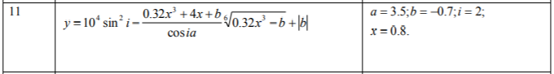

Сортировать по убыванию вектор, состоящий из модулей значений вектора, полученного в первом задании. Сформировать вектор из 1, 3, 4 элементов полученного вектора. Найти среднеарифметическое значение полученного массива.

4)Скриншоты:

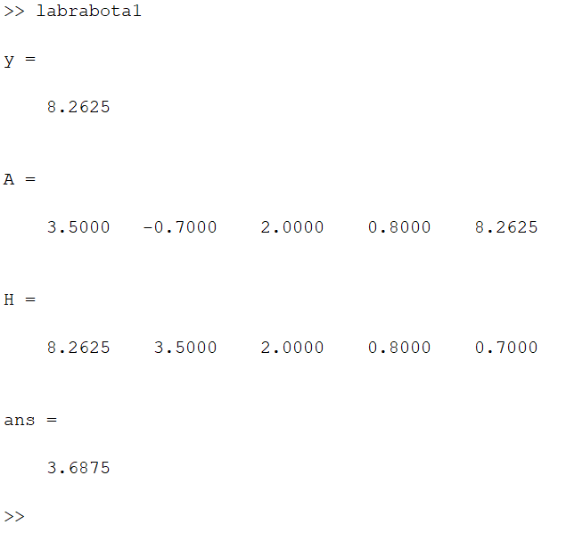

5)Исходный код программы:

a=3.5;b=-0.7;i=2;x=0.8;

y=((10^4)*(sin(i))^2)-((0.32*((x)^3)+4*x+b)/(cos(i*a)))*((sqrt(0.32*(x^3)-b)+abs(b)));

y=8.2625

A=[a, b, i, x, y]

H=abs(H);

H=sort(H, 'descend')

J(1)=H(1);

J(2)=H(3);

J(3)=H(4);

mean(J)

6)Заключение: Я изучил интерфейс пользователя системы MATLAB и основы работы с системой в режиме прямых вычислений.